ZinCo Solarbasis SB 200

ZinCo Dach-Systeme

Eigenschaften

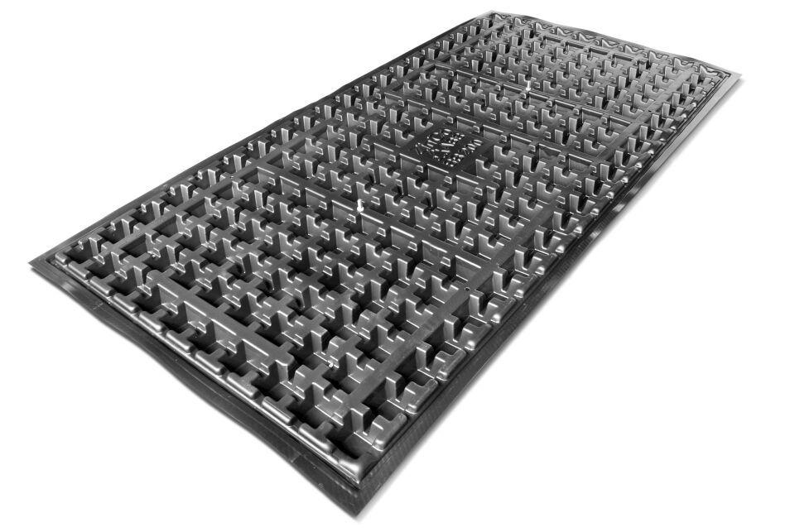

HAN:

3460

Funktion

Dränschicht

Werkstoff

Polyethylen (PE)

Breite (mm)

1.000,00

Höhe (mm)

43,00

Länge (mm)

2.000,00

Wasserabfluss in Bahnenebene bei 1% Gefälle [l/(s-m)]

1,6

Wasserabfluss in Bahnenebene bei 2% Gefälle [l/(s-m)]

2,4

Wasserabfluss in Bahnenebene bei 3% Gefälle [l/(s-m)]

3